**Prueba Camilo Andrés Jaimes Gonzáles – ADRES**

Comenzaré este análisis, realizando una pequeña exploración de los datos de las bases municipios y prestadores.

Respecto a la base prestadores, luego de la depuración quedaron 27 variables, con un total de 60.946 observaciones. Por cuestión de espacio, adjuntare un resumen de las estadísticas básicas, 17 variables son de clase Carácter, 2 variables clase Date y 8 variables numéricas. De las cuales sirven los datos del summary.

Tabla 1. Summary fecha radicación y vencimiento



Base municipios, tenemos 5 variables Carácter y 3 variables numéricas de importancia, con una población media de 44.096 personas y 1020 km2 de superficie como media entre las observaciones de la base.

Tabla 2. Summary variables Superficie, Población, Irural

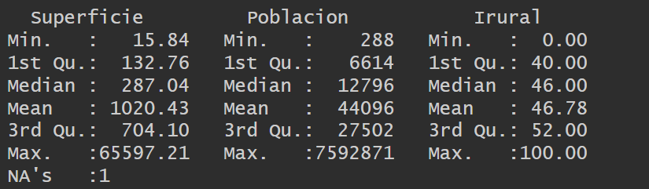

Dado que la mayoría de las variables de ambas bases son de carácter Categórico, se optó por realizar tablas de frecuencia de las principales variables, cómo podemos ver a continuación.

Tabla 3. Tabla frecuencia regiones Tabla 4. Tabla frecuencia principales departamentos.

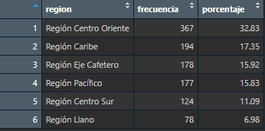

De la base Municipios, aproximadamente el 50% de las observaciones, se concentran en la Región Centro oriente y Región Caribe. La mayor cantidad de observaciones se encuentra en los departamentos de Antioquia y Boyacá con 125 y 123 observaciones respectivamente.

Realizando un análisis más profundo, se genera una medida de densidad poblacional, ya que contamos con la población y la superficie de los municipios y departamentos señalados. Densidad poblacional = Población /superficie.

El análisis se realizará por los 5 mayores municipios con densidad poblacional, siendo Itagüí y Soledad los municipios con mayor densidad poblacional. Sin embargo, estos dos municipios no son los que más prestadores tienen. Como se verá a continuación.

Tabla 5. Municipios con mayor densidad poblacional.

De la base de prestadores, se obtuvieron los municipios con mayor número de prestadores, resaltan Bogotá con 14.727 y Medellín con 7296. Al revisar los municipios con mayor población, obtenemos que los primeros cinco municipios con más población son los que más número de prestadores tienen, planteando las bases para una posible relación entre población y prestadores.

Gráfico 1. Municipios con mayor número de prestadores

Tabla 6. Municipios con mayor población

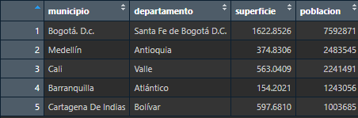

También resulta interesante estudiar la composición de los tipos de prestadores.

Mientras en el primer diagrama de torta de Itagüí, (el municipio con mayor densidad poblacional), se observa que el 86.69% de los prestadores de salud son Profesionales Independientes y en el segundo diagrama de torta del municipio de soledad (segundo municipio con mayor densidad poblacional) cambia la composición, siendo liderada por un 64.94% de Instituciones Prestadoras de Salud. Valdría la pena para profundizar luego, si esto obedece a alguna directriz del gobierno, o depende la región donde se encuentre el municipio, o explorar otras hipótesis.

Gráfico 2. Composición prestadores Itagüí Gráfico 3. Composición prestadores Soledad

